**新 书 推 荐**

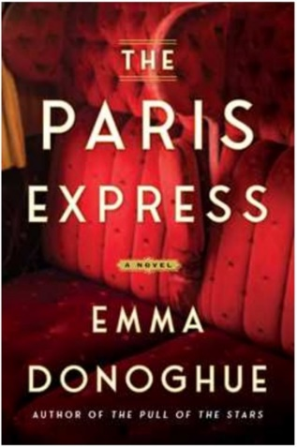

**中文书名：《巴黎列车》**

**英文书名：THE PARIS EXPRESS**

**作 者：Emma Donoghue**

**出 版 社：Simon & Schuster**

**代理公司：ANA/Zoey**

**页 数：232页**

**出版时间：2025年3月**

**代理地区：中国大陆、台湾**

**审读资料：电子稿**

**类 型：历史小说**

**内容简介：**

这本令人惊叹的历史小说出自广受好评的作品[《房间》（*Room*）](https://book.douban.com/subject/7007231/)作者之手，其灵感来源于以标志性照片呈现的早期社交媒体时刻。

1895年，一列满载乘客的火车从法国乡间出发，抵达巴黎蒙帕纳斯火车站，从一开始这列火车就存在各种各样的问题。火车上有一个年轻的无政府主义者，她的金属饭盒里装着炸弹。一些贵族成员觉得头等车厢不够好，他们便带着自己装备精良的车厢搭乘其他列车，车厢里还有一篮子美食。这当然会使火车延误。如果火车准时到达车站，列车员们将获得一笔不菲的奖金。由此，三等车厢、二等车厢、头等车厢和贵族车厢的人物组成了一幅群像，其中有些人物是虚构的，有些是根据19世纪真实人物改编的。此次火车之旅从一开始注定就要发生一些可怕的事情。

**作者简介：**

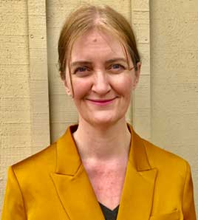

[**爱玛·多诺霍（Emma Donoghue）**](https://www.douban.com/personage/27546772/)1969年出生于都柏林，在剑桥大学攻读了八年的十八世纪文学，获得博士学位，之后搬到安大略省的伦敦，与伴侣和两个孩子生活在一起。她游走于各种文学体裁之间，为银幕和舞台创作，但她最著名的还是她的小说，包括历史题材的[《神迹》](https://book.douban.com/subject/27600501/)（*The Wonder*）、《青蛙音乐》（*Frog Music*）、[《红丝带》](https://book.douban.com/subject/26219598/)（*Slammerkin*）、《生活面具》（*Life Mask*）、《封口信》（*The Sealed Letter*），现代题材的*Akin*、《快炒》（*Stir-Fry*）、《头巾》（*Hood*）、*Landing*。她的国际畅销书《房间》是《纽约时报》2010年最佳图书，并入围了曼布克奖（Man Booker）、英联邦奖（Commonwealth Prize）和橘子奖（Orange Prize）。多诺霍还为《房间》的电影版和由弗洛伦斯·珀（Florence Pugh）主演的《神迹》撰写了剧本，后者目前正在Netflix上播放。

**感谢您的阅读！**

**请将反馈信息发至：版权负责人**

**Email**：[**Rights@nurnberg.com.cn**](mailto:Rights@nurnberg.com.cn)

安德鲁·纳伯格联合国际有限公司北京代表处

北京市海淀区中关村大街甲59号中国人民大学文化大厦1705室, 邮编：100872

电话：010-82504106, 传真：010-82504200

公司网址：[http://www.nurnberg.com.cn](http://www.nurnberg.com.cn/)

书目下载：<http://www.nurnberg.com.cn/booklist_zh/list.aspx>

书讯浏览：<http://www.nurnberg.com.cn/book/book.aspx>

视频推荐：<http://www.nurnberg.com.cn/video/video.aspx>

豆瓣小站：<http://site.douban.com/110577/>

新浪微博：[安德鲁纳伯格公司的微博_微博 (weibo.com)](https://weibo.com/1877653117/profile?topnav=1&wvr=6)

微信订阅号：ANABJ2002

